Technický list
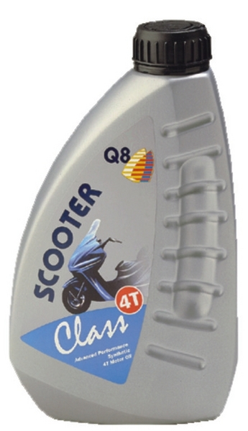
Q8 Scooter Class 10W-40
Popis: Částečně syntetický 4-taktní motorový olej pro skútry a motocykly
s náročným, každodenním použitím.

Použití: Pro všechny typy vzduchem a vodou chlazených 4-taktních motorů.
Lze použít při silničním městském, dálničním i terénním provozu.
Vhodný i pro bezolovnatý benzín.

Specifikace: API SJ
ACEA A3
JASO MA

Přednosti: vysoce kvalitní celoroční motorový olej
vynikající mazání pro všechny skútrové 4-taktní motory
chrání motor před opotřebením
stabilní viskozita
vysoká termická a oxidační stabilita
mísitelný se všemi běžnými motocyklovými motorovými oleji
určený pro všechny motocykly pro každé roční období
může být použit pro mazání převodů
prodlužuje životnost motoru

Specifická data: | Metoda | Hodnota
Absolutní hustota, 15 °C, kg/m³ | D 1298 | 872
Kin. viskozita, 40 °C, mm2/s | D 445 | 102
Kin.viskozita, 100 °C, mm2/s | D 445 | 15
Viskozitní index | D 2270 | 154
Bod vzplanutí, °C | D 93 | 201
Bod tuhnutí, °C | D 97 | -30

